1. **За да работят hidden methods и delete се поставя настройка в .yml файла**

**Spring:**

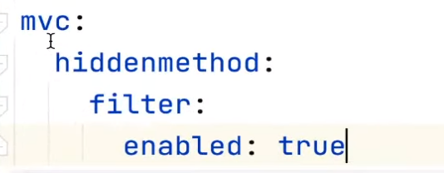

1. **@DeleteMapping**

**Th:method=”delete”** се поставя винаги

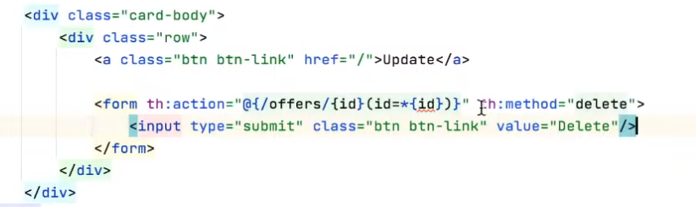

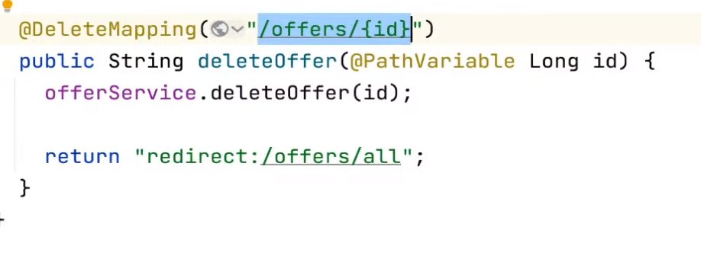

1. **@PatchMapping –** частичен ъпдейт

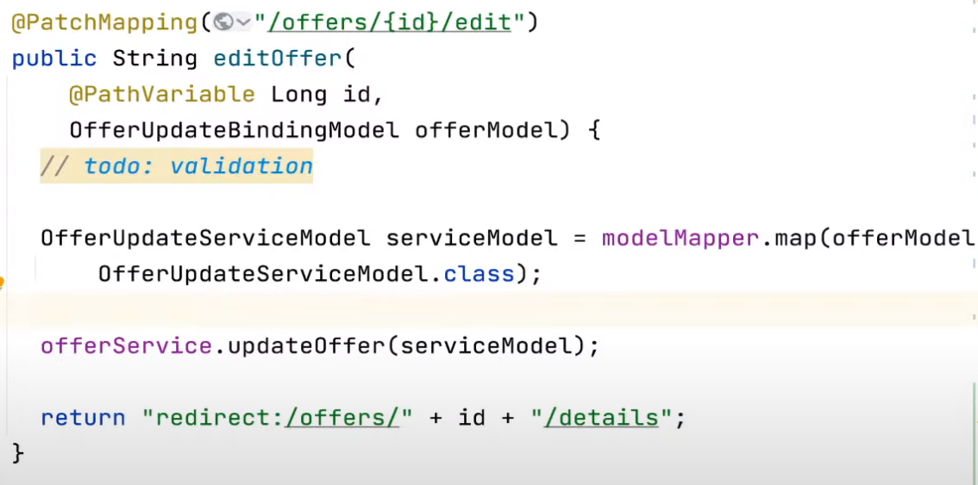

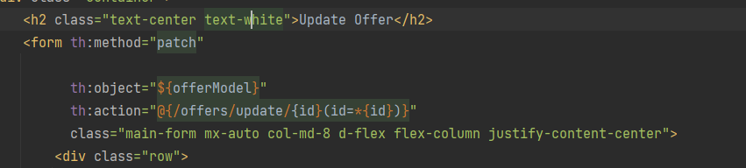

1. **Drop-down option thymeleaf**

**-** th:value = *{engine} в горния <select> трябва да е въведен

**-** нужно е в контролера пред модел да се постави @ModelAttribute ако не се мапва обекта

**-**необходими полета each, value, text, selected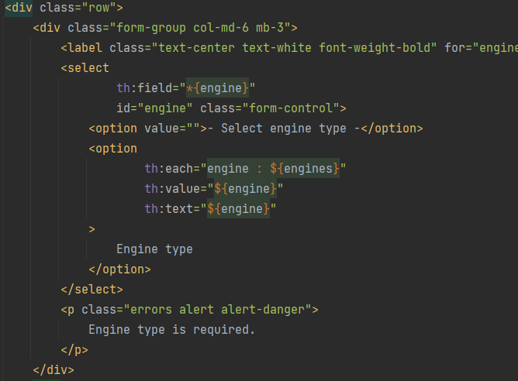

* Drop-down меню с лист за всеки един бранд, всеки един модел

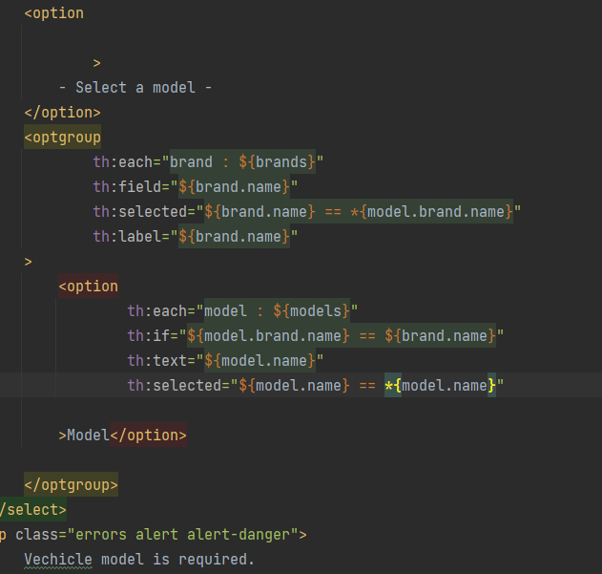

1. **NotFound exception – custom class**

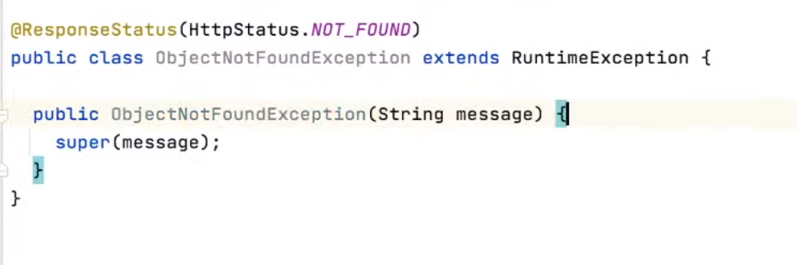

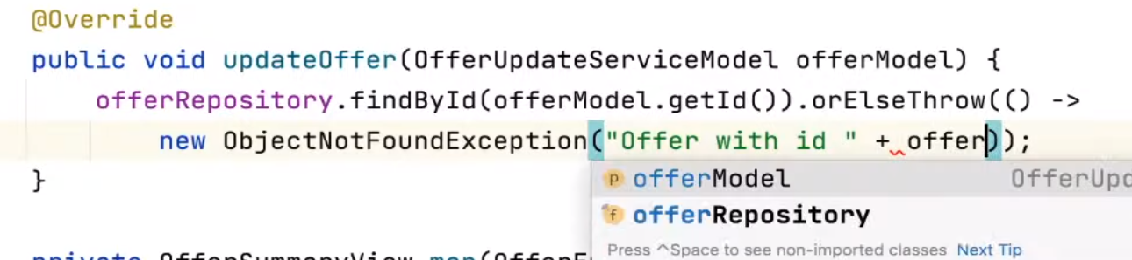

1. **Errorclass thymeleaf**

* При грешка във валидацията “is-invalid” = true и ще актвиира “invalid-feedback” и ще визуализира текста. Необходими са полета th:field и th:errorclass

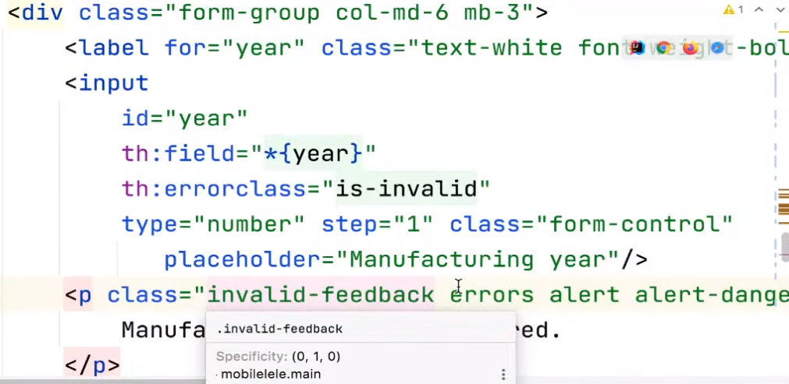

1. **Custom validator – Unique username**

* Създаване на анотация

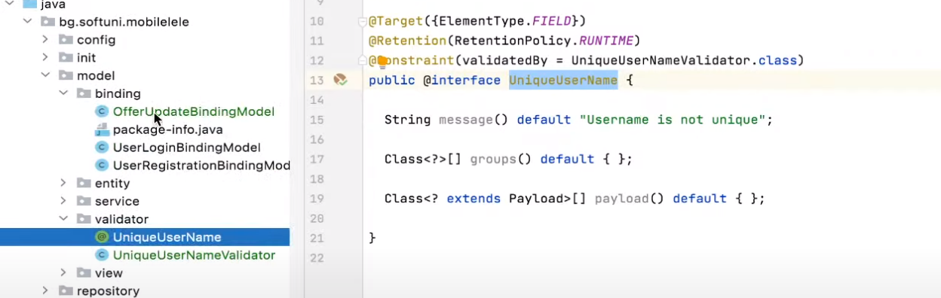

* Създаване на клас който имплементира ConstrainValidator<”annotation class”, “datatype”>

ConstraintValidator<UniqueUserName, String>

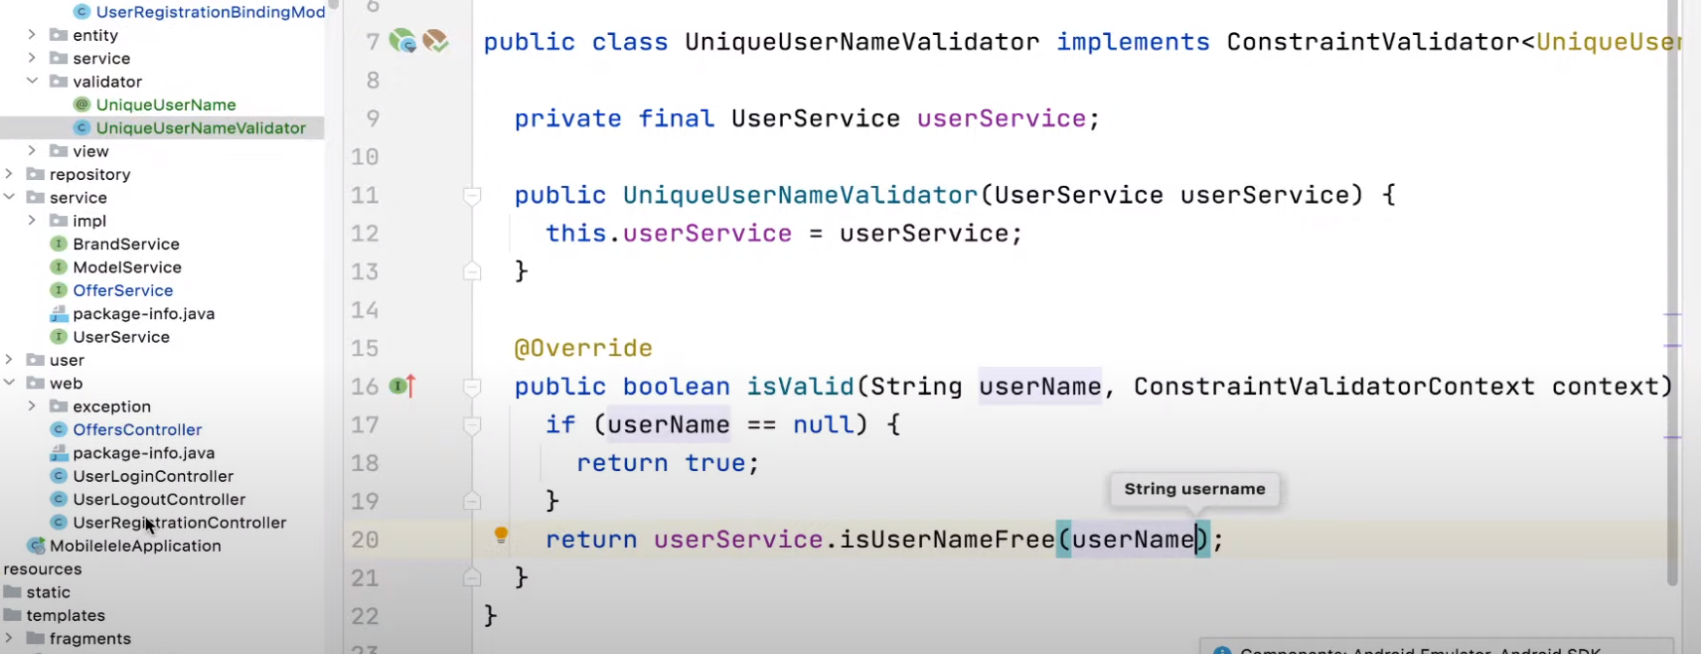

1. **Custom validator for matching passwords**

* Проверява се с .hasGlobalErrors() дали има грешка при валидиране на класа

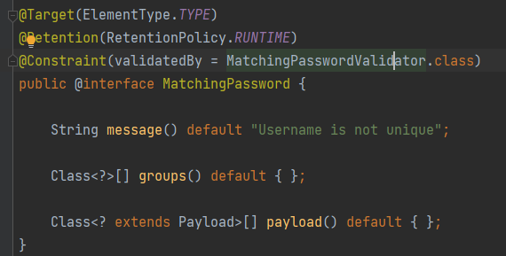

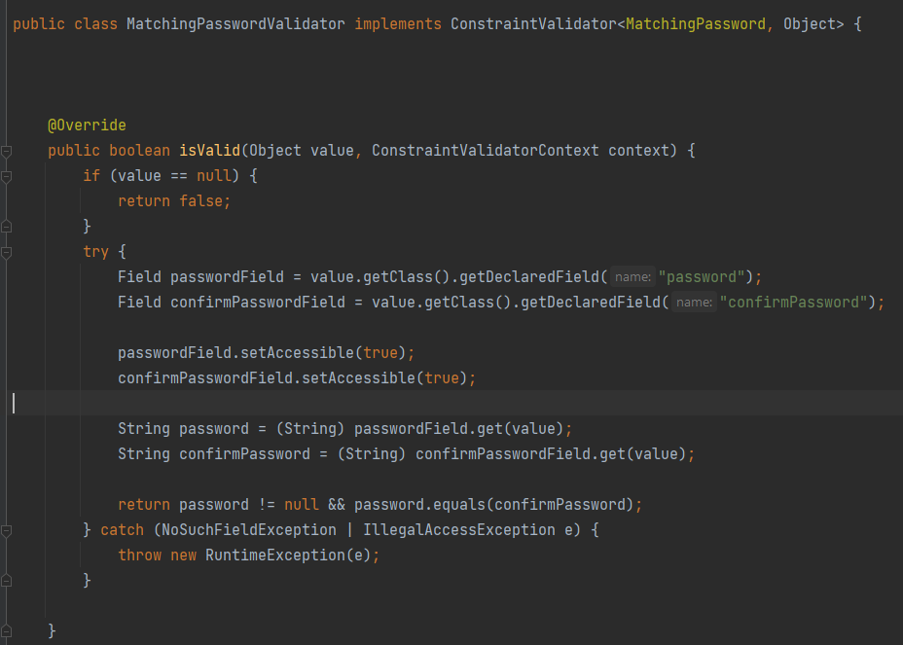

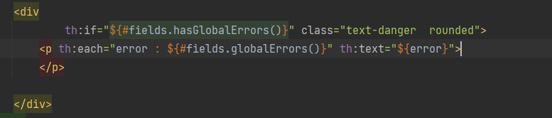

1. **IterStat при итерация с th:each**

**-**добавя се като 2-ри параметър след ,

1. **Accessing enumerations from thymeleaf**



1. **Multi class –** с единични кавички



1. **Concatenation path with thymeleaf**

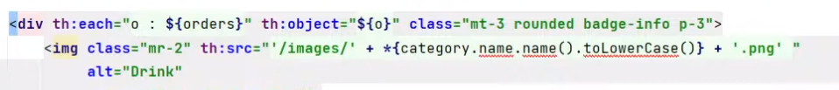

1. **Escaping white spaces with | |**

* Th:text=” |Number of orders: *{count} | “

1. **Background color when error with custom message**

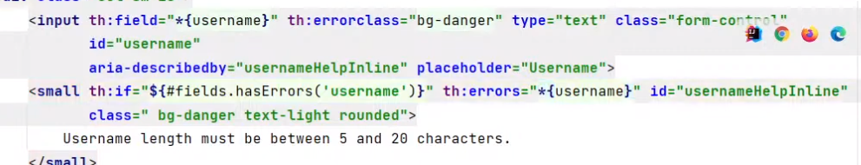

1. **Upload file -option**

* Съдава се поле от тип MultipartFile



* Дефинира се че във формата има мултипарт файл с enctype

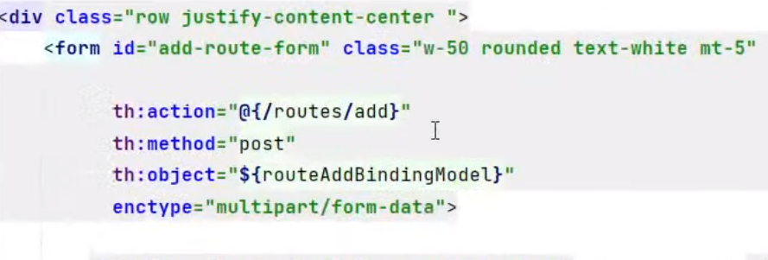

* Задава се на <input> type=”file”

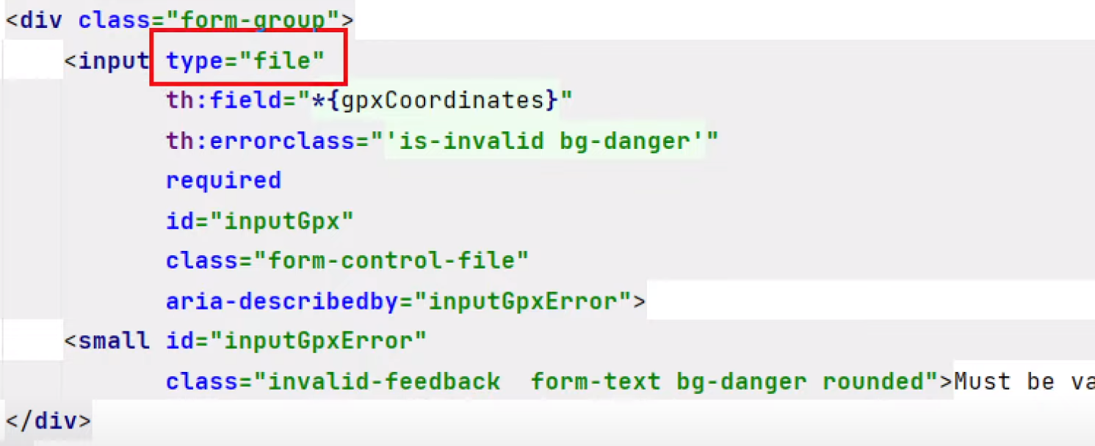

* Обръща се в String мултипарт файла

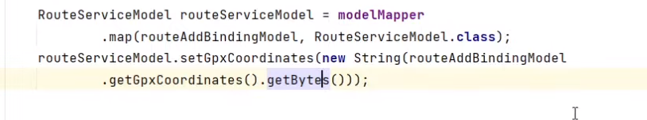

* Лимитиране на MultipartFile

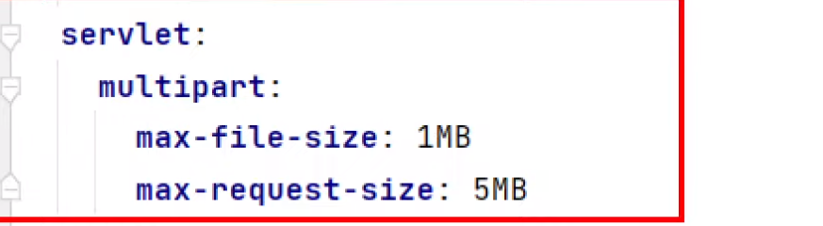

1. **Fetch REST API**

* “box-a-img” е ID от HTML файла

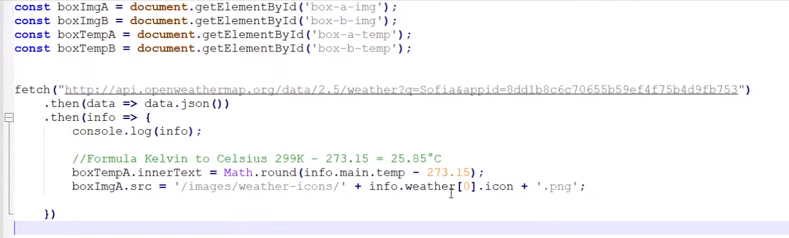

* Добавя се скрипт в HTML и в директория ресурси .js файл в папка js
* Посочва се пътя след /resources/static



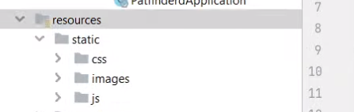

1. **Upload multipart file with @RequestParam(“name”) and transferTo different location + get path**

* Важно е в @Requestparam да се подаде името от HTML темплейта в този случай

name=”picture”

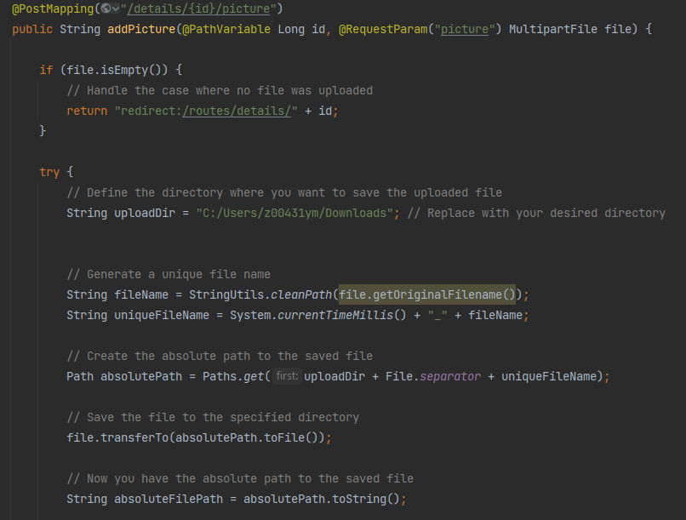

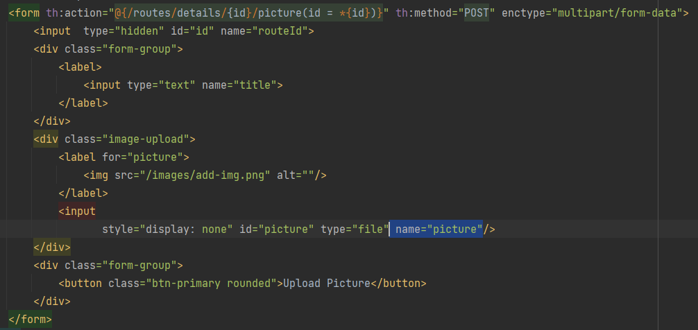

1. **Pageable and PageRequest to LIMIT selection of JPQL Query**

* Лимитира резултатите според входните параметри PageRequest.of()

